附件3

系统填报说明

江苏省高校基础科研项目管理系统（https://info.jse.edu.cn/login）为本次申报的唯一网络平台，网络申报办法及流程管理以该系统为准。
一、系统填报时间
2023年3月13日至3月28日。
二、系统填报流程和要求
请各高校在项目管理系统开放后，进入系统查看《江苏省高校基础科研项目管理系统使用手册》，按要求在线提交申报材料。
（一）重大项目
1.填报范围
仅限通过学校在限额范围内遴选推荐的项目申报人填写。
2.填报流程和内容
项目申报人登录江苏省高校基础科研项目管理系统（https://info.jse.edu.cn/login），以实名信息提交注册申请（已有账号者无需再次注册），待学校管理员审核后即可登录系统，并按规定要求填写申报信息。

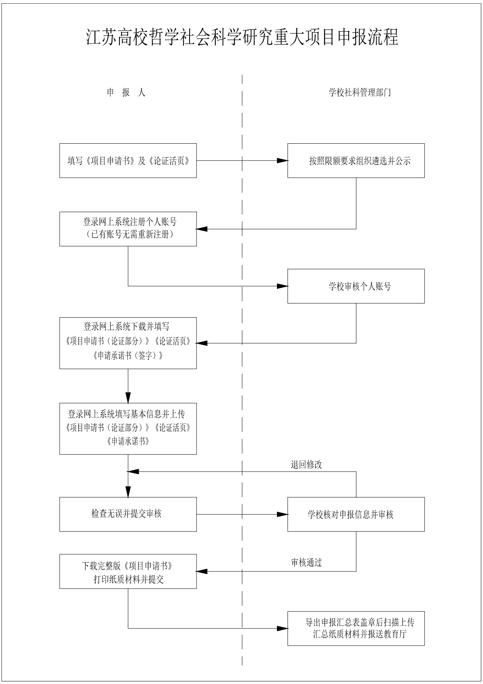
重大项目申报流程
3.个人申报。项目申报人在系统中在线填报基础信息表，下载《江苏高校哲学社会科学研究重大项目申请书》（论证部分）和《江苏高校哲学社会科学研究项目课题论证活页》模板撰写，以PDF格式将申请书（论证部分）和活页上传至系统。下载《项目申报人承诺书》模板（WORD格式）打印签字（建议直接添加电子签名）并以PDF格式上传至系统，确认无误后进行系统提交。经学校审核通过后，再下载打印最终纸质材料，交由学校盖章后报教育厅。
4.高校推荐。各高校对系统填报内容逐项进行审查，确保线上线下填写内容完全一致，活页填写符合规范，再进行系统审核确认。同时高校社科研究管理部门需在系统中提交以下电子材料（下列材料放入一个文件夹，整体以压缩包的形式上传至系统）：
（1）加盖学校公章的《江苏高校哲学社会科学研究重大项目申报一览表》（以系统导出为准）扫描件（PDF格式，命名格式：学校名称+重大项目申报一览表）。
（2）加盖高校社科研究管理部门公章的《公示截图》（PDF格式，命名格式：学校名称+重大项目申报公示截图）。
（二）一般项目
一般项目的申报材料由各高校社科研究管理部门进行系统报送，项目申报人无需注册账号。
各高校组织校内评审，待公示无异议后，高校社科研究管理部门需在系统中提交以下电子材料（下列材料分类汇总后放入一个文件夹，整体以压缩包的形式上传至系统）：
1.《一般项目申请书》的电子版（均为WORD格式，命名格式：一般项目申请书+学校+姓名+课题名称），全校整体作为一个文件夹（文件夹命名格式：学校+一般项目申请书）。
2.加盖学校公章的《江苏高校哲学社会科学研究一般项目申报一览表》，加盖高校社科研究管理部门公章的《公示截图》和《评审说明》（均为PDF格式，命名格式：学校名称+一般项目申报一览表/评审说明/公示截图）。
3.《江苏高校哲学社会科学研究一般项目申报一览表》（EXCEL格式，命名格式：学校名称+一般项目申报一览表）。
三、申报系统及技术问题联系方式
联系人及联系方式：庆老师，18355074209；张志超，18870156763；电子邮箱：qingsn@authine.com。

